ЧЕТВЕРГ
№ | Предмет | Тема урока | Материал | Домашнее задание
1 | Литературное чтение | В. Берестов «Знакомый», «Путешественники». И. Токмакова «Сплим», «В чудной стране» | Видео урока  https://resh.edu.ru/subject/lesson/4264/start/187523/ | Учебник стр. 153 подготовить выразительное чтение. Записать голосовое сообщение и отправить кл. рук. в ватс ап
2 | АФК |  | Сайт РЭШ
3 | Англ. Яз |  | https://puzzle-english.com/video/dance  1. Перейти по ссылке.  2. В левом нижнем углу под видео включить русские субтитры.  3. Просмотреть видео с русскими субтитрам.  4. Прочитать слова под видео, нажимая на значок «динамик», слушать и повторять каждое слово несколько раз.  5. Выключить русские субтитры, включить английские «EN”.  6. Просмотреть видео 3 раза.  7. Начать задание (большая жёлтая кнопка внизу).  8. Собрать 20 предложений. | Сделать скриншот или любой снимок экрана, прислать мне, подписав, чьё это задание, на +79193773311 в WhatsApp, на электронную почту 79193773311@mail.ru
4 | Математика | Название чисел при делении | Видео урока  https://resh.edu.ru/subject/lesson/4303/start/213460/  задания см. ниже табл. | На сайте учи.ру появятся задания (задание на  1 день доступно!)
5 | Групповое занятие с логопедом |  | Дополнительный файл PDF на почте | Сделать задание до следующего четверга

Математика
16 апреля
Классная работа
№2 (в тетради)
СДЕЛАЙ РИСУНОК! ВМЕСТО 18 ЛУКОВИЦ 12!!!
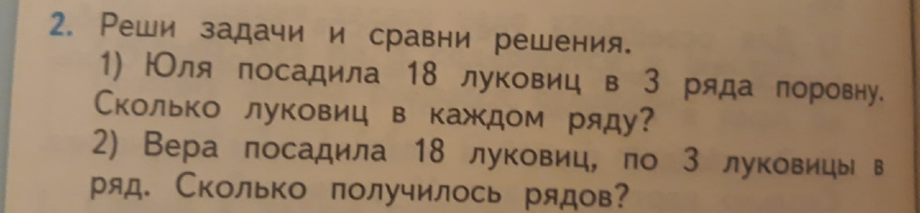
№3 (В тетради)
